F5883 Scheda creata il 8 gennaio 2025; Ultimo aggiornamento: 1 settembre 2025

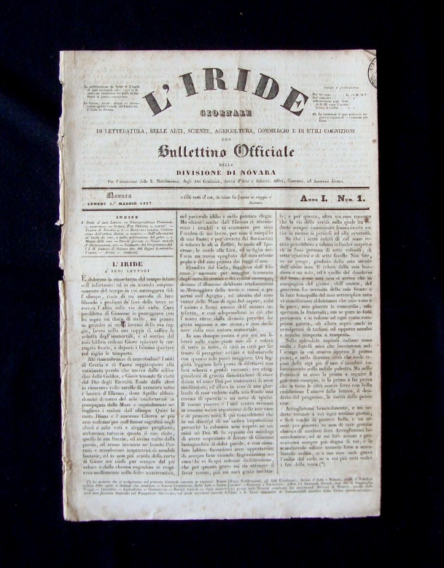
Descrizione storico-bibliografica
L'*iride : giornale di letteratura, belle arti, scienze, agricoltura, commercio e di utili cognizioni con bullettino officiale della Divisione di Novara. – Anno 1, n. 1 (maggio 1837)- . - Novara : [s.n., 1837]. – 1 volume ; 36x24 cm. ((Settimanale. - il sottotitolo varia. - TO00186394
*Iride novarese : giornale officiale della divisione di letteratura, belle arti, scienze, agricoltura, commercio e di utili cognizioni. - Novara : Tip. Rusconi, 1838-1847. – 10 volumi. ((Settimanale. - Il sottotitolo varia. – Direttore: Luigi Camoletti. - Descrizione basata su: Anno 11, n. 52 (27 dicembre 1847). - TO00199078
Autore: Camoletti, Luigi
*Novella iride novarese : giornale officiale della Divisione, politico, economico, letterario. - Anno 12, n. 1 (3 gennaio 1848)- . - Novara : tip. Rusconi, 1848-1856. – volumi ; 44 cm. ((Settimanale. - Il sottotitolo varia. - TO00190086
Autore: Novara <Divisione>

Il *biricchino novarese : giornale umoristico con caricature. – Anno 1, n. 1 (7 novembre 1857)-anno 3 (19 febbraio 1859). - Novara : Tip. Rusconi, [1857-1859]. – 3 volumi : ill. ; 32 cm. ((Settimanale. – Diretto da Luigi Camoletti. - Descrizione basata su: anno 2, n. 3 (16 gennaio 1858). - TO00179521
Soggetto: Umorismo – Novara – 1857-1859

*Cooperazione e agricoltura : settimanale degli agricoltori. – Anno 1 (1919)-anno 67, n. 4 (aprile 1996). - Novara : [s. n.], 1919-1996. – 67 volumi ; 50 cm. ((Poi mensile. - Poi sottotitolo: giornale dei Coltivatori diretti. - Descrizione basata su: Anno 27, n. 17 (22 dicembre 1945). - TO00182142
*Agricoltura 2000 : periodico della Coldiretti di Novara e del V.C.O. - Anno 1, n. 1 (12 luglio 1996)-anno 5 (2000). - Novara : Federazione provinciale coltivatori diretti, [1996-2000]. – 5 volumi : ill. ; 43 cm. ((Mensile. - BNI 96-426S. - CFI0319714
Titolo sviluppato: *Agricoltura Duemila
Autore: Confederazione nazionale coltivatori diretti : Federazione provinciale <Novara>
Soggetto: Agricoltura – Novara <prov.> - Periodici
Classe: D338.1094516

L'*iride : mensile di Novara, della Valsesia e del Verbano-Cusio-Ossola. - Anno 1, n. 1 (novembre 1999)- . - Torino : Sintagma, [1999-2002]. – 3 volumi : ill. ; 30 cm. - BNI 2000-263S. - CFI0461503

L'*iride, Agricoltura 2000 : mensile di politica, ambiente, agricoltura di Novara, della Valsesia e del Verbano-Cusio-Ossola. - Novara : Impresa verde Novara e Verbano-Cusio-Ossola, [2002-2003]. – 2 volumi : ill. ; 30 cm. ((Descrizione basata su: anno 7, n. 3 (marzo 2002). - BVE0331498
Fusione di: *Agricoltura 2000 ; L'*iride

Soggetto: Novara <prov.> - Periodici
Classe: D945.16005

Informazioni storico-bibliografiche
Luigi Camoletti aveva fondato a Novara un Gabinetto di lettura, e per molti anni diresse l'"Iride Novarese", giornale officiale della divisione di letteratura, belle arti, scienze, agricoltura, commercio e di utili cognizioni, nato nel maggio del 1837, e nel quale collaborarono il già citato A. Brofferio, G. Regaldi, G. Giovanetti, C. Cantù, lo stesso Torelli al suo esordio nel giornalismo, scrivendo novelle e recensioni, F. A. Bianchini ed altri. https://it.wikipedia.org/wiki/Giuseppe_Torelli_(scrittore).

La sua attività di giornalista è legata all'Iride, giornale letterario piemontese sorto nel maggio 1837, che nella seconda a si presentò col titolo di Iride novarese. Nel n. 15 della prima annata ci si imbatte per la prima volta nel nome del C., che col n. 23 della terza annata ne diventa proprietario e col n. 25 anche compilatore. La sua direzione e collaborazione portarono al giornale un nuovo impulso, allargando notevolmente il numero dei collaboratori, tra i quali, soprattutto nei primi anni, figurano nomi di prim'ordine, quali A. Brofferio, C. Cantù, N. Tommaseo, A. Mauri. Il giornale cessò nel 1856. Il C. però continuò la sua attività ponendosi alla direzione di un altro giornale, Il biricchino novarese, giornale umoristico illustrato dalle caricature di C. Teja; inaugurato il 7 nov. 1857, il 19 febbr. 1859 era già finito. https://www.treccani.it/enciclopedia/luigi-camoletti_(Dizionario-Biografico)/.

Note e riferimenti bibliografici
- Giovan Battista Finazzi, Notizie biografiche raccolte ad illustrazione della bibliografia novarese pubblicata nell'anno 1886, Novara, Tip. Novarese Diretta da Rizzotti e Merati, 1890, p.30.

